1. Loggearnos como root

**Sudo su**



1. Averigüamos como se llama la tarjeta d ered

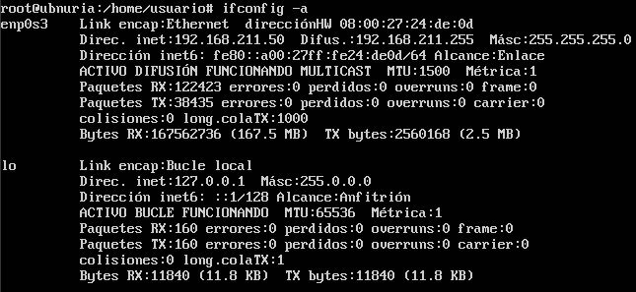

1. Editamos el fichero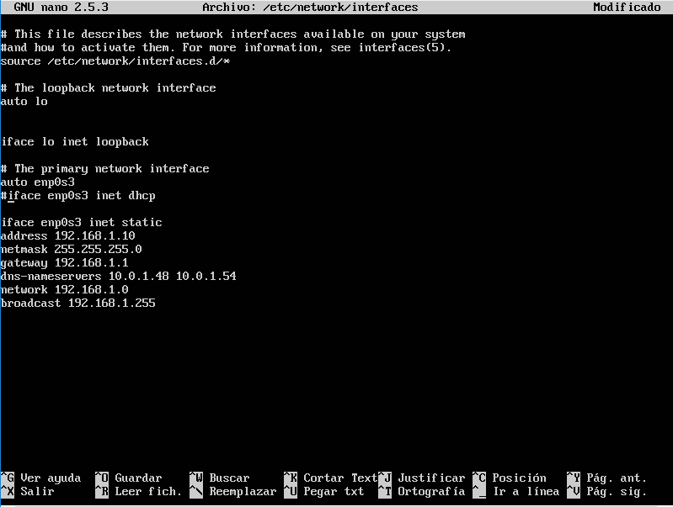
2. Apagamos la tarjeta y la volvemos a encender para reiniciar la IP

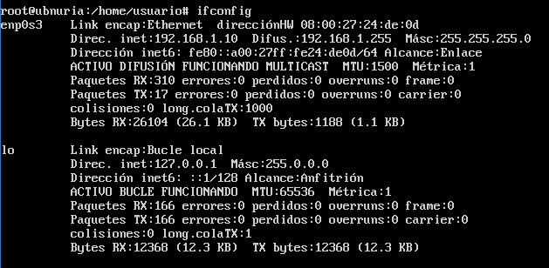

1. Actualizar

**apt-get update**

1. Instalar el paquete DHCP

**Apt-get install isc-dhcp-server**

1. Comprobamos que el puerto 68 esta conectado

**netstat –ltun**

1. Abrir el archivo isc-dhcp-server

**Nano /etc/default/isc-dhcp-server**

1. Donde ponga INTERFACES, entre las comillas, escribir nombre de la tarjeta de red que asigne IPs
2. Abrir el archivo dhcp

**Nano /etc/dhcp/dhcpd.conf**

Se ponen dos rangos para excluir una IP

1. Nos vamos al final del archivo y escribimos una línea nueva

**Subnet 192.168.1.0 netmask 255.255.255.0 {**

**Range 192.168.1.2 192.168.1.9;**

**Range 192.168.1.11 192.168.1.100;**

**Option_domain-name-server 10.0.1.48, 10.0.1.58;**

**Opction domain-name “iesmhp.local”;**

**Option routers 192.168.1.1;**

**Option broadcast-address 192.168.1.255;**

**Default-lease-time 600;**

Para crear una reserva

**Max-lease-time 7200;**

**Host nombreequipo {**

**Hardware Ethernet MACDELEQUIPO;**

**Fixed-address IPEQUIPO;**

}

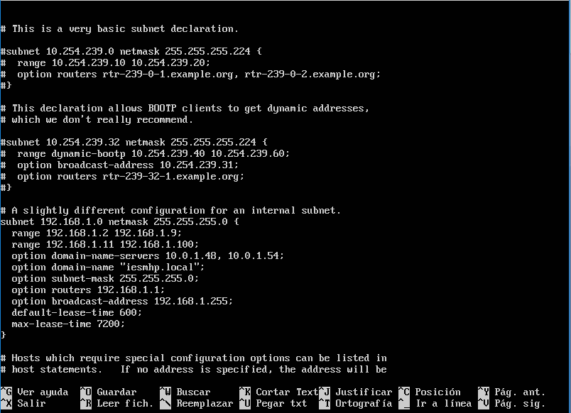

1. Reiniciar el servicio dchp

**Service isc-dhcp-server restart**

1. Comprobar si funciona

**netstat –ltun (tiene que estar el puerto 67 activo)**

Explicacion:

[**subnet y netmask**. Subnet es sobre la red que vamos a asignar direcciones IP y netmask es la máscara de subred.  
**range**. Es el rango de direcciones IP que se van a asignar: En mi caso, se asignarán desde la 192.168.1.100 hasta la 192.168.1.200 aleatoriamente.  
**option domain-name-servers**. Los servidores DNS. En mi caso, he utilizado los de Google.  
**option domain-name**. El nombre de nuestro dominio. En mi caso, miservidordhcp.  
**option routers**. Es la puerta de enlace. En mi caso, 192.168.1.1  
**option broadcast-address**. La dirección de difusión. Por defecto, siempre es la 255.  
**default-lease-time** el tiempo en horas durante el que se reserva una dirección IP a cierto equipo.  
**max-lease-time**el tiempo máximo que se reservará una IP para un equipo.]

1. **La tarjeta de red debe estar configurada manualmente**
2. Reiniciamos el servicio isc-dhcp-server para aplicar los cambios

**Service isc-dhcp-server restart**

1. Para comprobar el funcionamiento de la configuración

**Desde un host conectado a nuestro servidor DHCP**

**dhclient**